**Пост-релиз**

**Кадровый вопрос: как вернуть престиж техническим профессиям и решить проблему нехватки специалистов?**

Москва испытывает острую нехватку квалифицированных кадров, вместе с тем практически все службы города активизировали свою работу в этом направлении. Правительство города принимает беспрецедентные меры не только по возвращению на рынок специалистов, но и их дальнейшему росту и созданию инфраструктур под современные требования экономики. 20 марта в технопарке «Калибр» состоялась открытая дискуссия комитета Московской торгово-промышленной палаты по промышленности и инновационной политике под председательством **Андрея Мусатова**. Темой обсуждения стала проблема, как и где брать квалифицированные кадры для города.

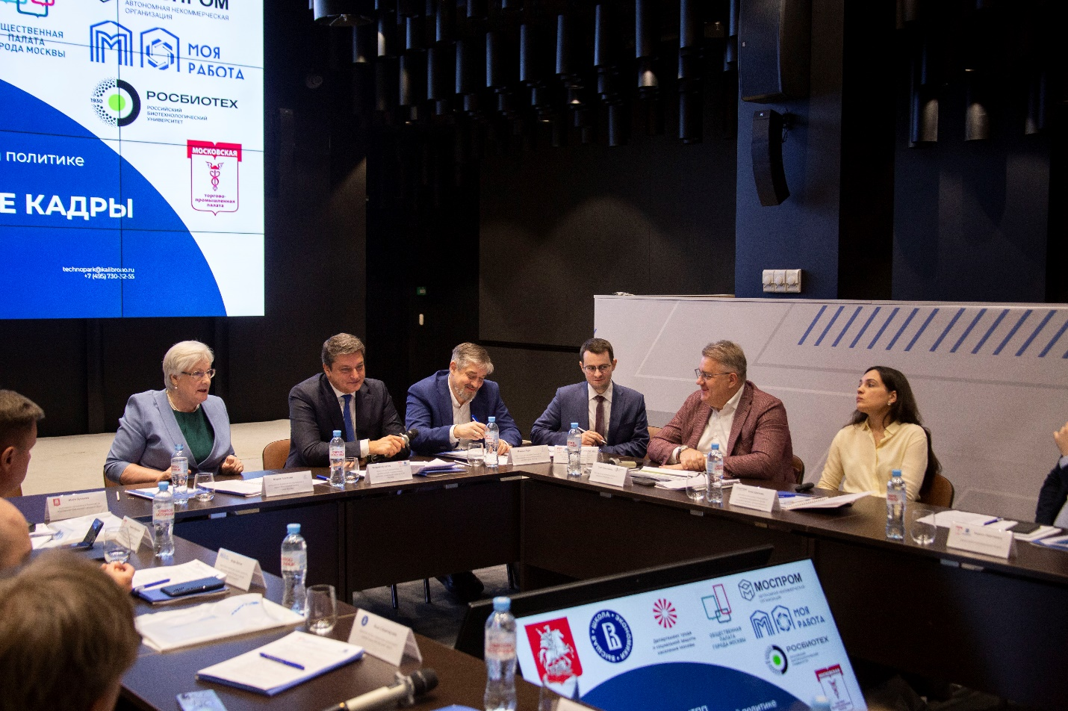Представители бизнеса, вузов и колледжей, государственных структур, общественности всесторонне подошли к обсуждению этого вопроса. Особое внимание было обращено на подготовку специалистов инженерного профиля для различных отраслей, популяризацию рабочих специальностей и специалистов с высшим образованием.

«Москва сделала скачок в развитии среднего профессионального образования. И мы видим, что это полностью соответствует трендам рынка труда - по оценкам таких вакансий более 70%. Более того, процесс находит отклик у москвичей. Число желающих поступить в колледжи в 2024 году выросло в 2,5 раза», - в своей приветственной речи отметила **Майя Булаева**, *директор Школы в Некрасовке, заместитель председателя Комиссии по образованию Московской городской Думы.*

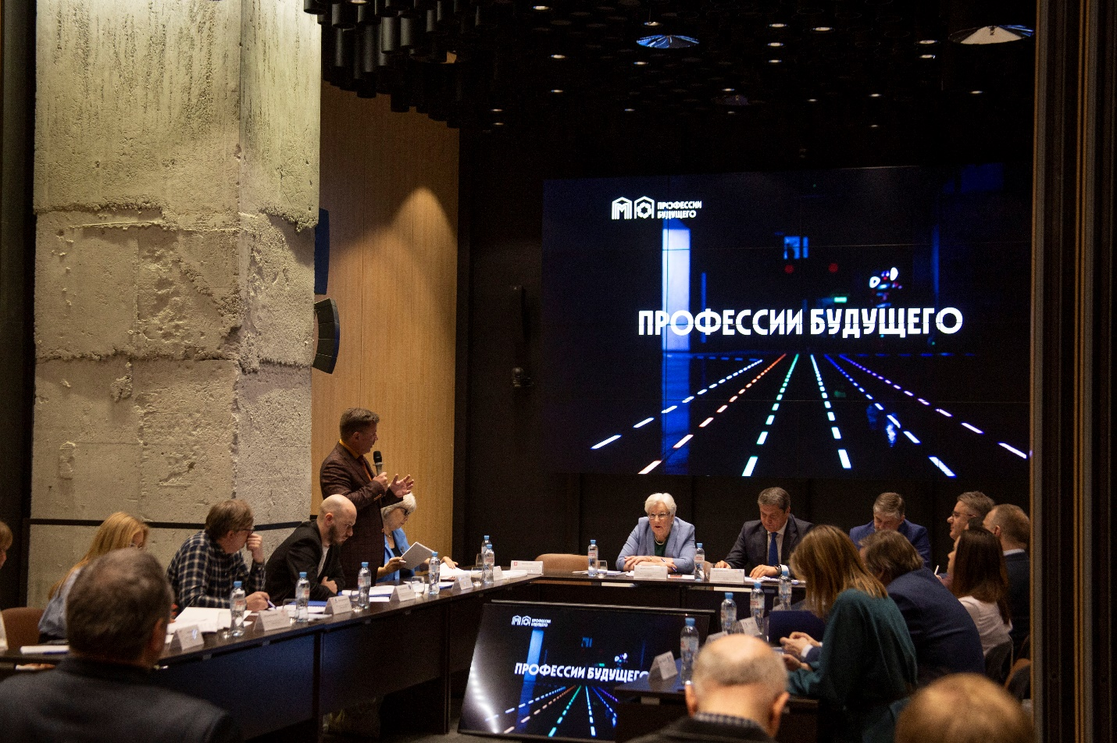Спикер подчеркнула, что на протяжении нескольких лет формировался образ студента средне-профессионального образовательного учреждения, как неуспешного человека. Однако современные СПО существенно отличаются от тех, что существовали десятилетие назад. Теперь уже на первом курсе студенты получают первый разрядный сертификат, с которым могут начать оттачивать навыки на предприятиях, как официальные сотрудники.

Тенденции к смене приоритетов в своем докладе поднял **Игорь Васин**, *заместитель директора службы занятости населения города Москвы и центра «Профессии будущего».* Он подтвердил нехватку трудовых резервов и подчеркнул, что существующую проблему служба занятости старается решить путем комплексной профориентации школьников, внедрения коротких программ обучения (обучение новой профессии за 3 месяца), проактивного рекрутмента.

«Изменились образовательные программы, при этом колледжи часто меняют их вслепую, под общие задачи. А у каждого бизнеса, компании есть свои профессиональные требования, под которые надо готовить и программы, и специалистов. Материально-техническое обеспечение московских колледжей беспрецедентное. Надо только решить одну задачу: повысить ответственность всех участников этой цепочки за обеспечение кадрами», - отметила в своем выступлении **Мария Лазутова**, *председатель Комиссии по образованию и науке Общественной палаты города Москвы.*

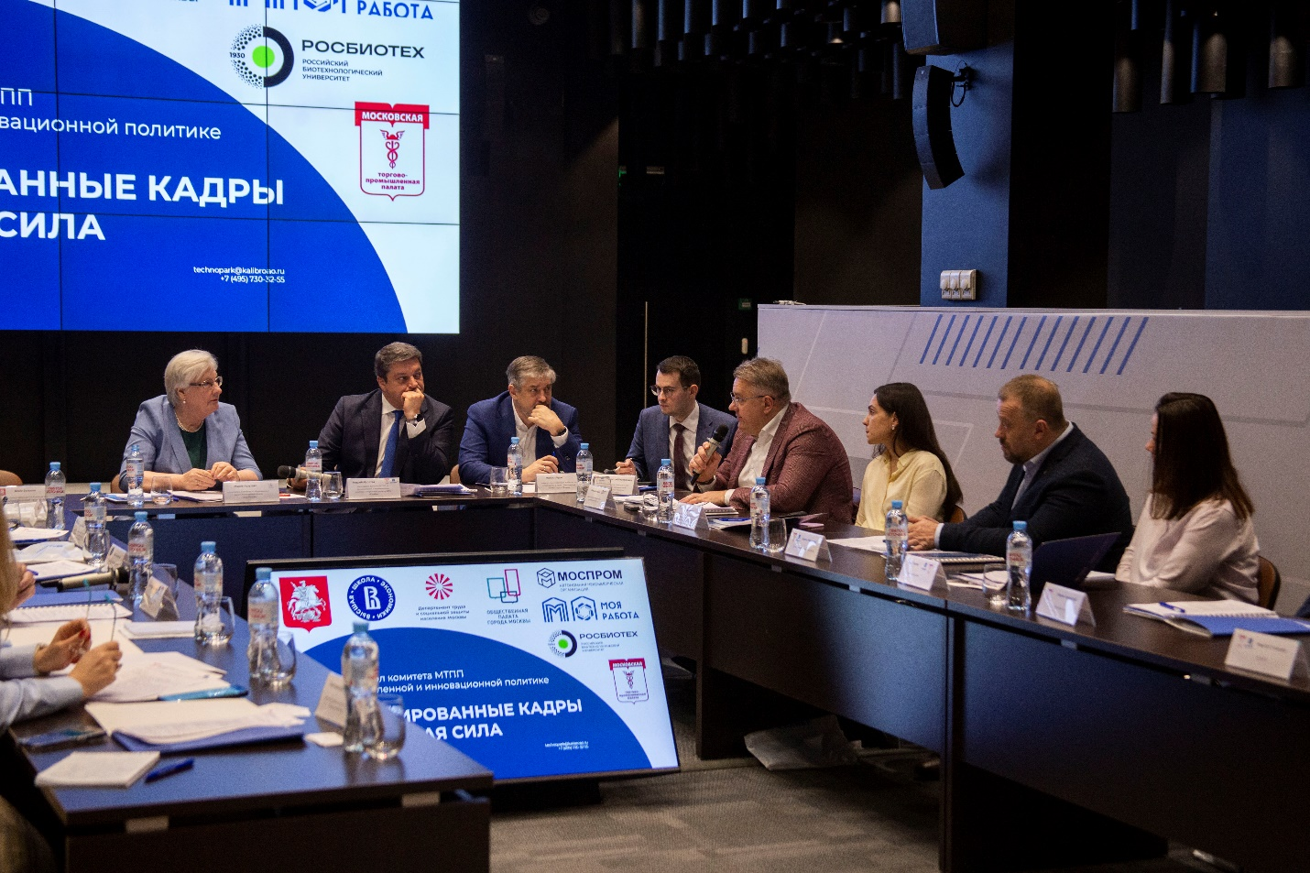**Илья Семичастнов,** *директор центра управления проектными разработками МИЭМ НИУ ВШЭ* рассказал об опыте интеграции вуза и индустриальных партнеров: «В 2018 году мы разработали «с нуля» Экосистему проектной деятельности, которая помогает объединить в одной информационной среде и экспертизу ВУЗа, и экспертизу партнеров в образовательном процессе. Так мы более 7 лет готовим самых востребованных на рынке инженерных специалистов».

Подобной проблематикой занимаются в Российском биотехнологическом университете. О формате обучения, во время которого студенты получают теоретическую часть в вузе, а практическую – на реальном месте работы, рассказал **Олег Омельченко,** *директор Центра коммерциализации и трансфера технологий РБУ*: «Очень долго нас учили готовить линейных специалистов. Но 2022 год изменил все: уход иностранных компаний обнулил систему управления холдингами интегрированными структурами, огромное количество корпораций увело от нас тот интеллект, который управлял этими структурами. Естественно, мы получили запрос на другого специалиста. Теперь это специалист должен интегрироваться в бизнес-среду, быть адаптивным и обладать нелинейными компетенциями».

В рамках заседания собравшимся было презентовано новое направление деятельности Технопарка «Калибр» - Научно-производственный центр «Калибр». Его цель, по словам *Генерального директора ПАО «Калибр»* **Андрея Мусатова**: «Принести реальную пользу промышленным и инновационным предприятиям Москвы, в том числе и компаниям-резидентам технопарка в подборе кадров, решить вопрос популяризации технических специальностей, вернуть популярность и престиж технических профессий, заглянуть в будущее и попробовать решить вопрос «кадрового голода».

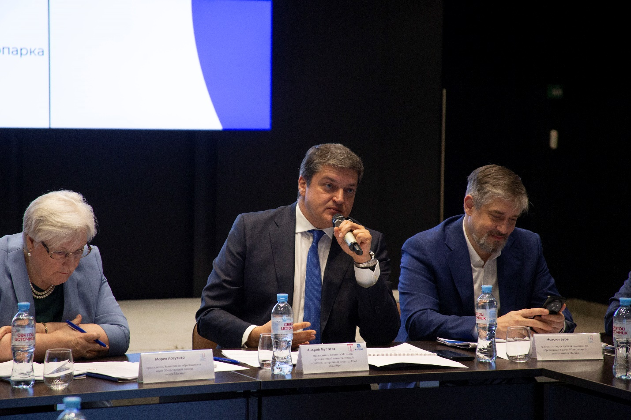На площадке Научно-производственного центра «Калибр» планируется объединить ресурсы города Москвы, включая Департамент труда и социальной защиты населения, Департамент образования и науки, Департамент предпринимательства и инновационного развития и др. Во время рабочих встреч, общения со студентами и молодыми специалистами, обмена мнений на предмет соответствия ожиданий компаний от выпускников и наоборот, будет проводится законотворческая работа в части реформирования законодательства в области образования и стимулирование образовательных учреждений к взаимодействию с предприятиями.

«Наше сегодняшнее мероприятие посвящено тому, чтобы профессиональное образование обрело статус, ведь зачастую выпускники колледжа обладают гораздо большей мотивацией и компетенциями нежели выпускники ВУЗов, которых отправили туда родители просто потому, что нужно получить диплом о высшем образовании. И задача нашего общества, города и государства в том, чтобы поднять этот статус», - добавил **Андрей Мусатов**.

Мероприятие завершилось бурной дискуссией о возможных путях решения проблемы кадрового дефицита. Подводя итог обсуждениям, Андрей Мусатов, генеральный директор ПАО «Калибр», Председатель Комитета МТПП пригласил присутствующих принять участие в Ярмарке стажеров, которая намечена на 24 апреля.